科學（中一至中三）

更新課程 (2017)

單元五：能量

橡皮筋直升機動手做

（教師版）

張澤民
借調教師

教育局課程發展處科學教育組
科學 (中一至中三)
單元五：能量

課題：能量轉換及能量守恆
預計課堂時間：80分鐘

橡皮筋直升機動手做

【學習目標】
活動完結後，我應能：
- 了解橡皮筋直升機運作時的能量轉換；
- 明白能量是守恆的；
- 運用桑基圖表達能量轉換；以及
- 找出影響橡皮筋直升機升空高度的因素。

- 活動一：橡皮筋直升機的製作和測試

- 所需材料

 | 螺旋葉 | 1 |  | 橡皮筋 | 4
 | 木條 | 1 |  | 鈎 | 1

- 步驟

製作部分 | 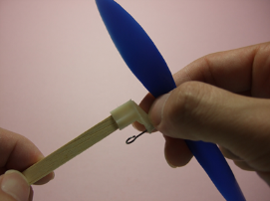 |  | 1. | 將螺旋葉插進木條的其中一端。
 |  |  | 2. | 將鈎插進木條的另一端。
 | 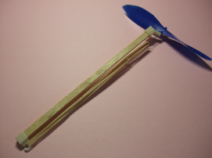 |  | 3. | 將4條橡皮筋掛在木條兩端的鈎上。
測試部分 | 5. | 透過轉動螺旋葉，把橡皮筋扭動40次（注意扭動方向）。  配戴安全眼鏡
 | 6. | 恰當地釋放橡皮筋直升機。

- 結果（圈出正確答案）
橡皮筋直升機 能夠 ／ 不能夠 成功升空。

- 閱讀學習
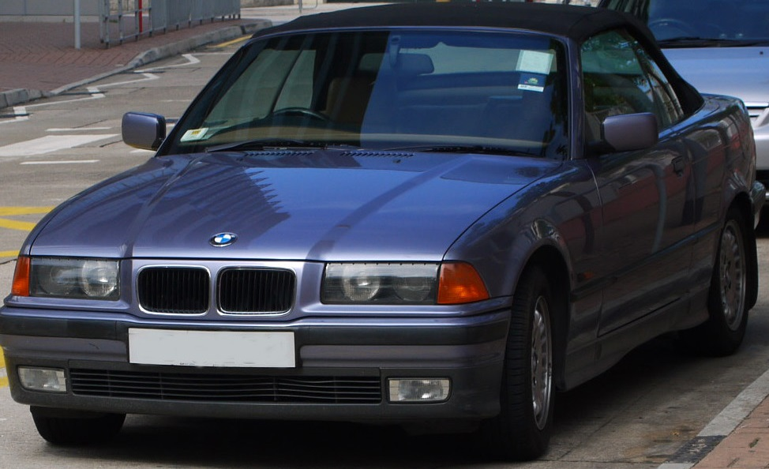
能量不能被創造或毀滅，但可以由一種形式轉換成另一種或多種形式。在日常生活中，我們使用能量轉換器，把能量由一種形式轉換成我們需要的形式。我們稱之為有效的能量輸出。然而，在能量轉換的過程中，亦會輸出我們不需要的能量。我們稱之為能量損失。
圖一：汽車是能量轉換器

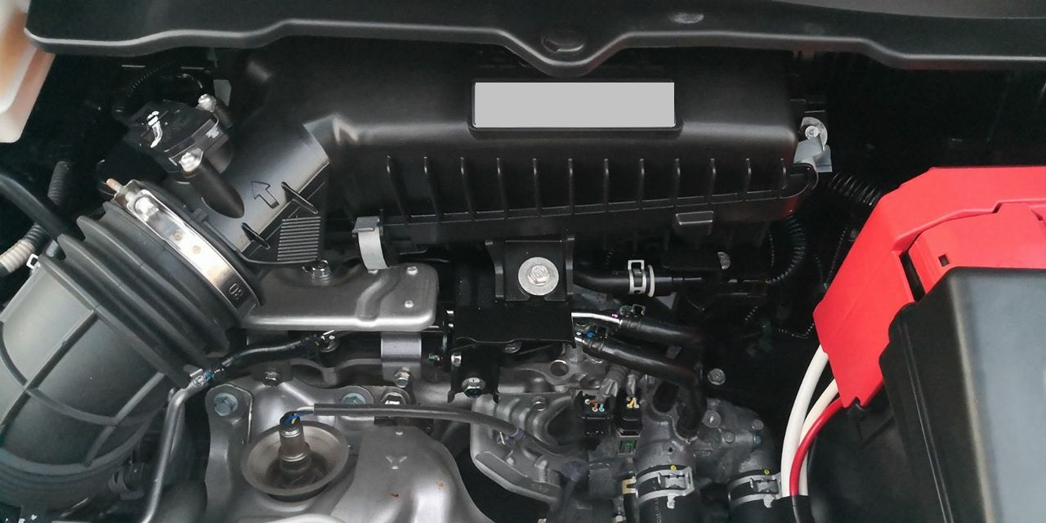

例如汽車引擎透過燃燒汽油，把汽油儲存的化學能轉換成汽車的動能。但同時引擎會發熱和發聲。所以在這個能量轉換的過程中，汽車的動能是有效的能量輸出，熱能和聲能是能量損失。
圖二：汽車引擎

能量在轉換過程中是守恆的：能量輸入必定等於有效的能量輸出及能量損失的總和。對於上述例子，如果有效的能量輸出（汽車的動能）佔能量輸入（汽油儲存的化學能）的30%，
那麼能量損失（熱能和聲能）便佔能量輸入的70%。

桑基圖可以展示能量在轉換的過程中所涉及的能量形式和其比例，以及表達能量守恆的科學概念。
10小格
3小格
以圖三為例，位於左方的箭尾代表能量輸入，指向右方的箭頭代表有效的能量輸出，指向下方的箭頭代表能量損失。
有效的能量輸出：汽車的動能
(30%)

能量輸入：
汽油儲存的化學能 (100%)

此外，箭號的寬度（並非長度）代表相關能量所佔的比例。由於能量在轉換的過程中是守恆的，所以箭尾的寬度等於所有分支箭號的寬度之和。
能量損失：
熱能和聲能
(70%)
7小格
圖三：汽車的能量轉換的桑基圖

- 練習（題1至4：填上正確的能量形式）
動能

- 陀螺轉動時，它擁有 ___________________。
勢能
- 籃球被往上拋。籃球的位置越高，它擁有的 ___________________ 越大。
勢能
- 當橡皮筋被拉緊時，它儲存 ___________________。

- 用作照明的鎢絲燈泡可以將電能轉換成光能和熱能。
電能
- 輸入的能量是哪一種能量形式？ ________________________
光能
- 輸出的能量是哪一種能量形式？ ________________________
熱能
- 損失的能量是哪一種能量形式？ ________________________
- （續題4）如果鎢絲燈泡的有效能量輸出只佔能量輸入的10%，下列哪一幅桑基圖最能夠表達它的能量轉換？（在方格內填上正確答案）

A. | 能量損失  有效的能量  輸出  能量輸入 | B. | 能量損失  有效的能量  輸出  能量輸入
C. | 能量損失  有效的能量  輸出  能量輸入 | D. | A  能量輸入  有效的能量  輸出  能量損失

- 考慮橡皮筋直升機在活動一的測試結果。

- 下列哪一幅桑基圖最能夠表達橡皮筋直升機的能量轉換？（在適當的方格內打 √）

√

有效的能量
輸出

有效的能量
輸出
能量輸入
能量輸入

能量損失
能量損失

（問題b及c：填上正確的能量形式）
橡皮筋所儲存的勢能
- 輸入的能量是哪一種能量形式？ _____________________________________
橡皮筋直升機所儲存的的勢能
- 有效的能量輸出是哪一種能量形式？ _____________________________________

- 活動二：橡皮筋直升機的改良

- 步驟
製作部分
圖四：經改良後的橡皮筋直升機 |  | 1. | 利用雙面膠紙，將阻力翼固定在橡皮筋直升機的木條上。
測試部分
配戴安全眼鏡
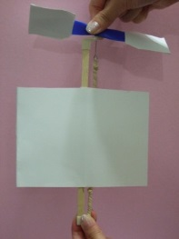  圖五  先放手 | 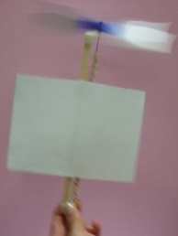  圖六  後放手 | 2. | 把橡皮筋扭動40次（注意扭動方向）。
 |  | 4. | 恰當地釋放橡皮筋直升機：在安全的情況下，先放緊握螺旋葉的手（圖五），再放緊握直升機底部的手（圖六）。
 |  | 5. | 觀察橡皮筋直升機的升空高度。

- 結果（圈出正確答案）
橡皮筋直升機 能夠 ／ 不能夠 成功升空。

有效的能量
輸出

- 討論（在適當的方格內打 √）
圖七是表達未經改良的橡皮筋直升機的能量轉換的桑基圖。問下列哪一幅桑基圖最能夠表達改良後的橡皮筋直升機的能量轉換？
能量輸入

圖七
能量損失
√

有效的能量
輸出
有效的能量
輸出
有效的能量
輸出

能量輸入
能量輸入
能量輸入

能量損失
能量損失
能量損失

- 科學探究

- 目的： 找出「橡皮筋的扭動次數」和「橡皮筋直升機的上升高度」的關係

- 所需材料和儀器：經改良後的橡皮筋直升機

- 步驟
配戴安全眼鏡
第Ⅰ部分 | - 把橡皮筋扭動40次（注意扭動方向）。
 | - 恰當地釋放橡皮筋直升機。
 | - 觀察橡皮筋直升機的升空高度。
第П部分 | - 把橡皮筋扭動60次（注意扭動方向）。
 | - 重覆步驟3至4。
第Ш部分 | - 把橡皮筋扭動80次（注意扭動方向）。
 | - 重覆步驟3至4。
- 完成以下表格。

- 結果（填上或圈出正確答案）

變量 | 第Ⅰ部分 | 第П部分 | 第Ш部分 | 變量有沒有改變？
1. 橡皮筋的扭動次數 | 40次 | 60次 | 80次 | 有 ／ 沒有
2. 螺旋葉的長度 |  |  |  | 有 ／ 沒有
3. 橡皮筋的數目 |  |  |  | 有 ／ 沒有
4. 阻力翼的長度和濶度 | 長：  濶： | 長：  濶： | 長：  濶： | 有 ／ 沒有
5. 橡皮筋直升機的上升高度 | 低／中／高 | 低／中／高 | 低／中／高

- 結論（圈出正確答案）

如果橡皮筋的扭動次數增加，橡皮筋直升機上升高度 增加 ／ 減少 ／ 沒有明顯改變。

- 討論（在方格內填上正確答案）

有效的能量
輸出

能量輸入

能量損失

圖八

圖八是表達科學探究第Ⅰ部分（橡皮筋扭動40次）的能量轉換的桑基圖。問下列哪一幅桑基圖最能夠表達第Ш部分（橡皮筋扭動80次）的能量轉換過程。

A. | B.
有效的能量
輸出

有效的能量
輸出
能量輸入
能量輸入

能量損失
能量損失

C. | D.  有效的能量  輸出
有效的能量
輸出

＝
能量輸入
能量輸入

能量損失
能量損失

A

- 總結

利用以下部分詞語，把活動完結後所建構的知識寫下來。

部分相關詞語： | 能量、能量轉換、能量形式、能量轉換器、能量輸入、有效的能量輸出、能量損失、  橡皮筋直升機、阻力翼、桑基圖。

活動完結後，我學習了：

- 自我評鑑

項目 |  | 評估結果（在適當的方格內打“√ ”）
 |  | 完全達標 | 部分達標 | 部分不達標 | 完全不達標
1. | 我能夠掌握橡皮筋直升機運作時的能量轉換。
2. | 我能夠明白能量在轉換的過程中是守恆的。
3. | 我能夠運用桑基圖表達能量轉換。
4. | 我能夠通過科學探究，找出影響橡皮筋直升機升空高度的部分因素。

完

